2014第12屆五洲盃全國調酒大賽暨托盤比賽
- 主辦單位：中華民國國際調酒協會、高雄市調飲服務人員職業工會
- 承辦單位：和春技術學院、和春技術學院餐旅系群
- 贊助單位：五洲調酒餐飲教育中心
- 活動緣由:
五洲盃全國調酒大賽，為在台灣地區知名的調酒比賽。五洲取名至世界五大洲，取其胸懷五大洲以其各式調酒為基礎，融合創新為目標，為提升台灣調酒文化水準。調酒比賽，希望將酒類文化與知識更融入台灣一般民眾生活並提升調酒文化。托盤比賽為提倡餐飲從業人員重視正確的托盤專業技巧，提昇台灣餐飲業的專業形象與服務品質。
- 活動背景:
中華民國國際調酒協會成立至今已邁入第20年，在現任IBA國際調酒協會亞洲區會長暨中華民國國際調酒協會理事長郭朝坤先生及謝美美榮譽理事長的帶領下，已多次獲得國際殊榮，近60多面獎牌，創下台灣奇蹟，名揚國際。五洲盃全國調酒大賽，每年參賽人數漸增參與選手來自北中南高中職及大專院校的調飲高手，藉由五洲盃全國調酒大賽的平台一展長才。
- 活動目的
◎五洲盃全國調酒大賽調酒大賽已成為調酒選手一展長才的指標性賽事。
◎藉由調酒比賽目標強化國際地位，促進台灣觀光事業發展。
◎藉由調酒活動促進技能提昇、推廣調酒藝術。
◎培養學生正確調酒習慣、提高學生調酒興趣，並培養專業素質、技術。
◎提供學生健全發展環境，並培養出國際級選手，站上國際調酒競賽舞台，為
國爭光，個人志業更上一層樓。
◎提倡餐飲從業人員重視正確的托盤專業技巧。
◎提昇台灣餐飲業的專業形象與服務品質。
- 競賽日期：103年05月20日（星期二）上午8時至下午7時(暫訂)
- 競賽地點:和春技術學院Fortune Institute of Technology【高雄市大寮區農場路1-10號(大發校區)】

- 比賽組別：
- 調酒比賽組別：
高中職傳統無酒精組(Fancy創意，PERRIER氣泡天然礦泉水-檸檬口味)
高中職花式無酒精組(Fancy創意，PERRIER氣泡天然礦泉水-檸檬口味)
職業大專傳統調酒組(Fancy創意，DE KUYPER深可可香甜酒)
職業大專花式調酒組(Fancy創意，DE KUYPER深可可香甜酒)
創意花式調飲組(Fancy創意，不限高中職或職業大專，PERRIER氣泡天然
礦泉水-檸檬口味)
※高中職花式及創意花式組現場不提供塑膠瓶。
- 托盤比賽組別:
托盤雙人高中職組
男子高跟鞋組(不限高中職組或職業大專組)
- 無酒精指定產品：PERRIER氣泡天然礦泉水-檸檬口味(330ml玻璃瓶)
氣泡飲品，務必冰鎮！比賽現場會提供冰桶。
職業大專指定基酒：DE KUYPER深可可香甜酒
- 選手注意事項：
  - 選手牌不可離身。
  - 比賽為一次定勝負，當天頒獎。
  - 傳統調酒組參賽者須服裝整齊。
  - 高中職傳統調飲組及職業大專傳統調酒組比賽時間為5分鐘，請著標準服裝，必須事先冰鎮雪克杯。調製成品3杯(杯子不限)，供口感評審評分。
  - 高中職花式調飲組及職業大專花式調酒組，調製成品3杯 (杯子不限)供口感評審評分。
  - 高中職花式調酒組及職業大專花式調酒組音樂皆為第19屆金爵音樂。
  - 職業大專花式調酒組現場比完選出3-5位，進入總決賽。音樂為自選曲。
  - 創意花式組自選音樂5分鐘（請注意版權），請於報到時繳交。本組須結合整體造型，不限主題，以整體流暢度、默契、技術等為主。人數限2-5人。（若有舞蹈等動作須與調酒基礎融合，不得失去調酒意義；即不可先調酒後跳舞或先跳舞後調酒）
  - 職業大專傳統組及職業大專花式組選手將加考學科，考試範圍為：第19屆金爵獎國際調酒大賽學科考題、International Bartenders Association初階課程內容及乙級酒譜。
  - 比賽當中不得使用火及有脫衣之動作。可使用彩色雪克杯，但禁止使用防滑雪克杯。
  - 花式選手比賽時不得使用空瓶，瓶中最少需3cl(即30c.c.)之材料。
  - 調配料如果汁、糖水、茶、咖啡等必須裝入沒有標籤的空瓶內。另自製的原料或將若干成份混和權充為一種原料者，將不准使用。
  - 比賽之基酒、糖漿、配料、器具、瓶頸等一律自備。
  - 裝飾物請務必於切割區自行切割，裝飾物必須是可食用的，使用可食用的水果、草本植物、葉子和香料也包含樹皮、果殼、果皮、小枝；並且不可使用染色劑或色素等不可食用之材料。
  - 裝飾物如劍叉、調酒棒恕不退還。
  - 使用後之杯子請記得領取，大會不負保管責任。杯子容量不限，基酒單杯量不得低於3cl(配方表以成品單杯量填寫)。
  - 容量標準最少為0.5cl(例如：柳橙汁2.5cl，不可填寫2.8或2.4cl等)，低於0.5cl則寫少許、dash…等。
  - 若配方有問題，將不予聯絡，直接扣分。
  - 傳統組別總分同分者，將以口感成績較高者為優勝；花式組別總分同分者，將以技術成績較高者為優勝。
  - 大會裁判的審核權、決定權，不接受其他評議。
  - 其他規定與IBA國際調酒比賽相同。
  - 比賽歡迎照相，禁止攝影。
- 請勿在和春技術學院的洗手間切割果雕及丟棄果皮，會場備有垃圾桶，敬請遵守。請共同維護場地整潔，貴重物品請自行保管。
- 高中職雙人托盤組競賽規則說明：
- 競賽內容：

- 服裝要求：參賽者請穿著整套餐服服裝，並佩掛服務巾。(參賽者請自行準備服裝及服務巾)
- 托盤要求：腰托(如圖所示)

- 姿勢說明：掌心及手指托持托盤行進，不可有雙手端盤情形行。(不限制左手或右手持托，以參賽者使用習慣為原則)。
- 距離：來回共40公尺
- 托盤比賽物品：(以下物品以主辦單位現場提供為主)
- 圓托盤1個（直徑36±1 cm，止滑）
- 咖啡杯組1組(160~180ml、含底盤)
- 水杯2個(約10 - 12 oz)
- Perrier天然氣泡礦泉水檸檬口味(330ml玻璃)1瓶
競賽場地示意圖：(餐檯及方餐桌等品項規格以主辦單位現場提供為主)
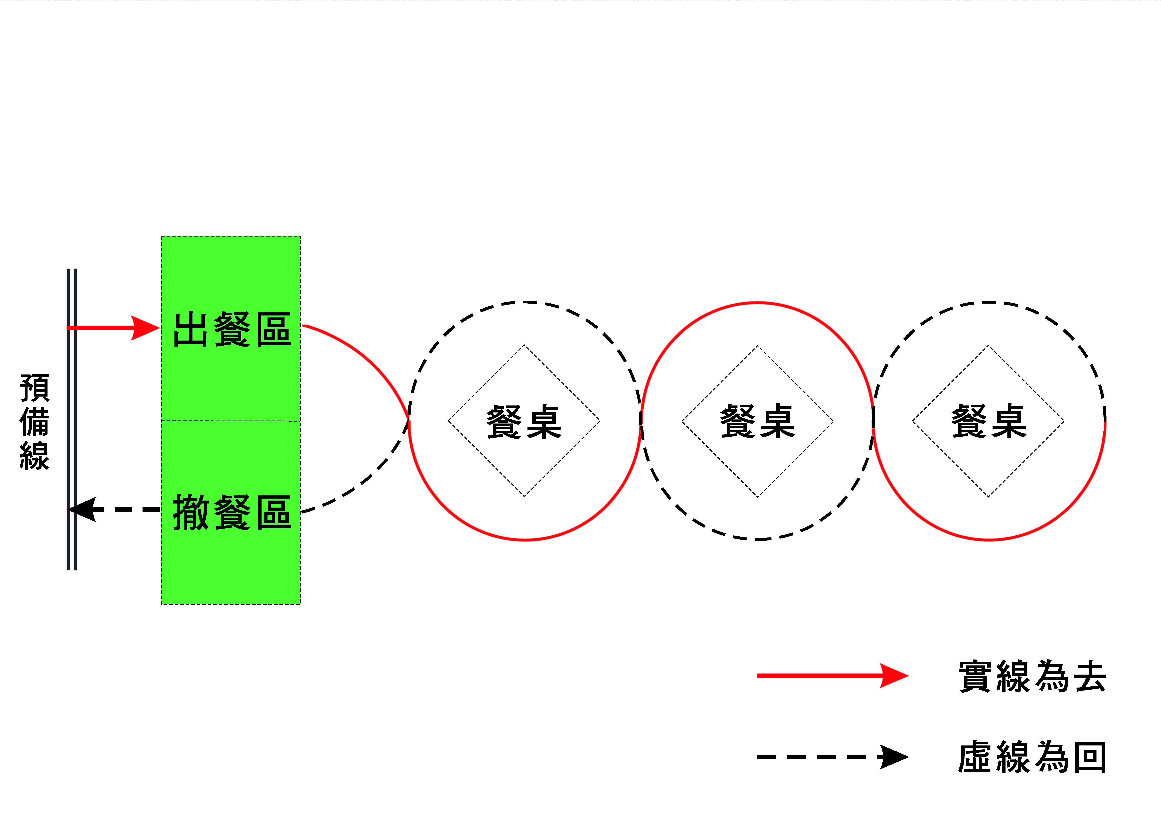
- 競賽流程：
- 選手於預備區待命。
- 先將服務巾定位於下手臂。
- 聞計時開始口令後選手A將工作服務檯桌面(出餐區)上之托盤先上手，然後將分別裝有飲品的2個水杯、1組咖啡杯組及1瓶Perrier氣泡水置放於托盤中後，依規定路線前進。
- 依規定路線返回，先將指定物品放回至工作服務檯(撤餐區)後，再將托盤置放於工作服務檯上指定位置。
- A選手將托盤上所有物品(含托盤)放回工作服務檯(撤餐區)並擺放整齊後，須按下叫人鈴，再由B選手接力。
- 選手B接力(重複選手A程序)走同一路線，最後返回工作服務檯。
- B選手最後需將托盤上所有物品放回工作服務檯(撤餐區)並擺放整齊，按下叫人 鈴後才停止計時。
- 評分項目及配分比例：
- 服裝及儀態20%
- 安全與衛生20%
- 托盤姿勢及平穩度50%
- 完成時間10%
- 評分注意要點：
- 服裝及儀態
1.身上有濃烈異味(含過濃香水)、女生妝容太過濃豔
2.配件未符合規定(ex:配戴戒指、手鍊、佛珠等)
3.雙手十指未保持清潔，指甲長度超出指肉
4.頭髮未定型(整齊短髮不過肩，或盤整成髻之長髮)
5.服裝不整潔、未著全黑包鞋、衣服釦子扣錯或漏扣
- 安全與衛生
1.取杯具時手碰觸杯緣
2.備品過程中未能保持安靜
3.備餐過程餐具、物品掉落地面
4.違反衛生相關事項(例:觸摸頭髮臉部等)
5.托盤或撤餐區桌面殘留水漬，未保持乾淨
- 托盤姿勢及平穩度
1.行進時身體晃動歪斜、動作僵硬不自然、儀態不端正、未隨時保持笑容
2.物品放置位置錯誤
3.托物於行進間掉落托盤或地面
4.行進間用其他身體部位(手、胸、腰)支撐、扶托盤或餐具
5.行進間餐具碰撞發出聲音
6.與桌椅發生碰撞
7.水或咖啡溢出
- 托盤選手注意事項：
- 選手必須遵守本次比賽各項規定及要求。
- 雙人組同組配對接力競賽。
- 本次競賽主辦單位提供競賽場地與競賽過程所需之用具。(除服裝、服務巾外)。
4.參賽者不可冒用他人或代替他人參賽，如有不實資料與不正確情形發生，一經查
獲主辦單位將取消參賽資格與獲獎資格，並追溯獎金。
5.報到時請出示身份證件(或具照片之官方證件)，以利查核。本活動如因不可抗拒
之因素而無法進行時，主辦單位保留修正、暫停或取消權利，且不另行通知。
- 獎勵方式:
◎調酒比賽獎項
高中職花式調酒組
冠軍：獎金3000元、獎盃乙座、獎狀乙紙
亞軍：獎金2000元、獎盃乙座、獎狀乙紙
季軍：獎金1000元、獎盃乙座、獎狀乙紙
佳作：數名，各得獎狀乙紙
高中職傳統調酒組
冠軍：獎金3000元、獎盃乙座、獎狀乙紙
亞軍：獎金2000元、獎盃乙座、獎狀乙紙
季軍：獎金1000元、獎盃乙座、獎狀乙紙
佳作：數名，各得獎狀乙紙
職業大專傳統調酒
冠軍：獎金3000元、獎盃乙座、獎狀乙紙
亞軍：獎金2000元、獎盃乙座、獎狀乙紙
季軍：獎金1000元、獎盃乙座、獎狀乙紙
佳作：數名，各得獎狀乙紙
職業大專花式調酒組
冠軍：獎金3000元、獎盃乙座、獎狀乙紙
亞軍：獎金2000元、獎盃乙座、獎狀乙紙
季軍：獎金1000元、獎盃乙座、獎狀乙紙
佳作：數名，各得獎狀乙紙
創意花式調飲組（若組數不滿5組，只選冠軍）
冠軍：獎金3000元、獎盃乙座、獎狀乙紙
亞軍：獎金2000元、獎盃乙座、獎狀乙紙
季軍：獎金1000元、獎盃乙座、獎狀乙紙
佳作：數名，各得獎狀乙紙
◎托盤比賽獎項：
托盤雙人高中職組
冠軍：獎金3000元、獎盃乙座、獎狀乙紙
亞軍：獎金1000元、獎盃乙座、獎狀乙紙
季軍：獎金1000元、獎盃乙座、獎狀乙紙
佳作：數名，各得獎狀乙紙
男子高跟鞋組(若人數不滿20位，只選冠軍)
冠軍：獎金3000元、獎盃乙座、獎狀乙紙
亞軍：獎金1000元、獎盃乙座、獎狀乙紙
季軍：獎金1000元、獎盃乙座、獎狀乙紙
佳作：數名，各得獎狀乙紙
- 報名方式：
自即日起至103年5月2日（星期五）止。(以郵戳為憑，逾期恕不接受！)
調酒比賽報名費：３００元 托盤比賽報名費：３００元
報名方式：寄『報名表』及『費用』至800高雄市林森一路163號2F-5
中華民國國際調酒協會收。 電話:07-2518976
※報名表勿用Mail方式寄，否則不予受理。
報名情形或有更正事項，可於中華民國國際調酒協會http://www.twbartenders.com.tw/html/home-new.html首頁「活動快訊」查詢。
第12屆五洲盃全國調酒大賽暨托盤比賽
報名表
參 賽 者 基 本 資 料
學校/科系/年級 |  | 科/系 年級
姓名
出生日期 |  | 年 月 日
性 別 |  | □男 □女
聯絡電話
E-mail
雞尾酒配方(單杯量) |  |  |  | 報 名 組 別
酒名： (中英文皆可) |  |  |  | 請務必勾選組別  □高中職傳統無酒精組  □高中職花式無酒精組  □職業大專傳統調酒組  □職業大專花式調酒組  □創意花式調飲組  是否同時報名托盤比賽  □是，＿＿＿＿＿＿組 □否  帶隊老師：  手機號碼：  ＊配方請確認清楚並自行影印留底  恕不接受更改配方！  ＊調酒選手請於08:00~09:00報到。  報名費３００元  經手人：＿＿＿＿＿＿＿  日期：
配方（Recipe） | Cl |  | 廠牌（Brand Name）
裝飾物：

參賽
編號 (主辦單位填寫，請勿填寫)
第12屆五洲盃全國調酒大賽暨托盤比賽
報名表
組別：高中職雙人托盤組
學校/科系/年級 | 科/系 年級
參賽姓名 |  | 性 別 | □男 □女
聯絡電話
參賽姓名 |  | 性 別 | □男 □女
聯絡電話
備 註 | 帶隊老師： 托盤選手請於8:30-9:00報到  聯絡電話：  報名費：３００元 收件日期：

第12屆五洲盃全國調酒大賽暨托盤比賽
報名表
組別：高中職雙人托盤組
學校/科系/年級 | 科/系 年級
參賽姓名 |  | 性 別 | □男 □女
聯絡電話
參賽姓名 |  | 性 別 | □男 □女
聯絡電話
備 註 | 帶隊老師： 托盤選手請於8:30-9:00報到  聯絡電話：  報名費：３００元 收件日期：
第12屆五洲盃全國調酒大賽暨托盤比賽
報名表
組別：男子高跟鞋組
單位/學校
科系/年級 | 科/系 年級
參賽姓名
聯絡電話
帶隊老師
聯絡電話
備 註 | 帶隊老師： 托盤選手請於8:30-9:00報到  聯絡電話：  報名費：３００元 收件日期：

第12屆五洲盃全國調酒大賽暨托盤比賽
報名表
組別：男子高跟鞋組
單位/學校
科系/年級 | 科/系 年級
參賽姓名
聯絡電話
帶隊老師
聯絡電話
備 註 | 帶隊老師： 托盤選手請於8:30-9:00報到  聯絡電話：  報名費：３００元 收件日期：

